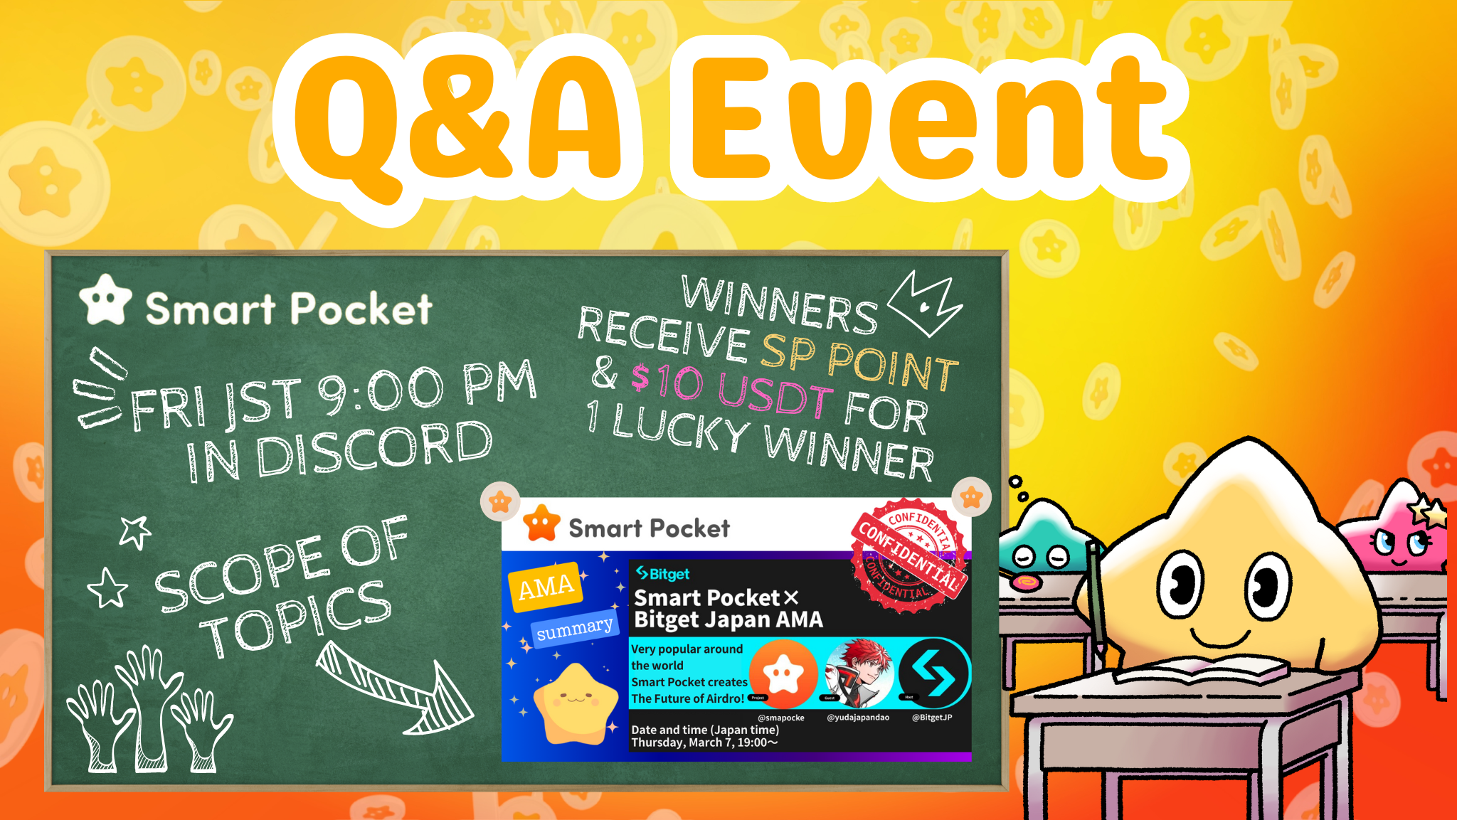

**Event Baru Smart Pocket! Ikuti Q&A Jumat Malam untuk Mendapatkan Hadiah!!**

**Halo SP FAMILY ☆  
  
Artikel ini memberikan informasi tentang event Q&A baru yang diluncurkan serta memperkenalkan kategori artikel note yang telah diterbitkan sebelumnya.**

# Daftar Isi

* Pengantar
* Gambaran Umum Event
* 1. Waktu dan Tempat Pelaksanaan Event
* 2. Pengelolaan Event dengan Kalender
* Alur Event Q&A
* 1. Pengumuman Event
* 2. Proses Tanya Jawab
* 3. Pengumuman Jawaban dan Pemenang
* Kriteria Menjadi Pemenang
* Hadiah untuk Pemenang

# Pengantar

Kami dengan senang hati memperkenalkan event Q&A baru. Event ini, yang diselenggarakan oleh komunitas, bertujuan untuk membantu anggota komunitas memahami kemajuan proyek dan pesan dari para pendiri serta tim melalui format Q&A berdasarkan artikel note. Setelah event selesai, peserta yang memberikan jawaban benar akan dipilih untuk menerima hadiah.

# Gambaran Umum Event

## 1. Waktu dan Tempat Pelaksanaan Event

Waktu: Setiap hari Jumat pukul 23.00 (waktu Jepang)  
* Catatan: Waktu event dapat berubah. Harap periksa pengumuman terbaru.  
  
Tempat: Di channel "question" pada server Smart Pocket.  
  
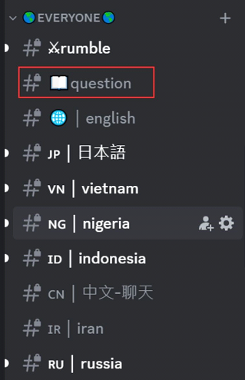  
  
Bagi yang tidak tahu cara bergabung dengan server Smart Pocket, silakan baca artikel berikut.

## 2. Pengelolaan Event dengan Kalender

Anda dapat menggunakan fitur kalender dalam server untuk memeriksa jadwal event atau menyesuaikannya dengan jadwal Anda sendiri.  
  
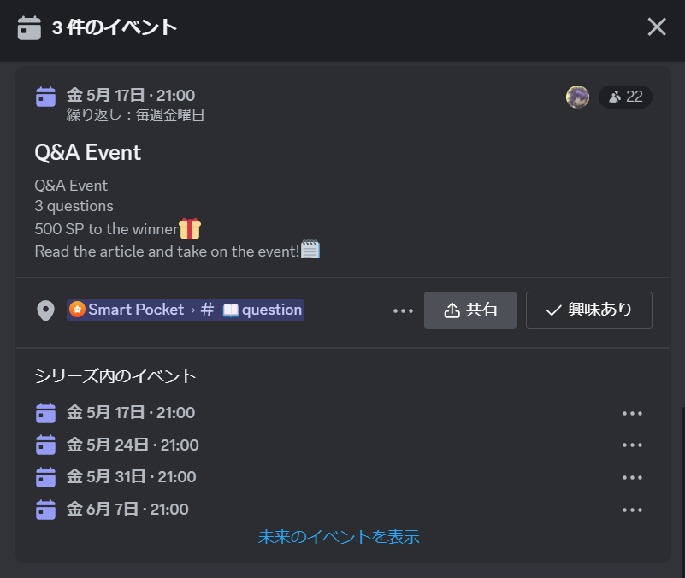  
  
Untuk detail tentang cara mencari dan mengatur kalender, silakan lihat artikel berikut.

# Alur Event Q&A

## 1. Pengumuman Event

Sebelum event dimulai, detail event akan diumumkan di channel setiap bahasa. Pengumuman ini mencakup aturan event, detail hadiah, waktu mulai, channel khusus, dan informasi tentang artikel yang digunakan untuk event.  
  
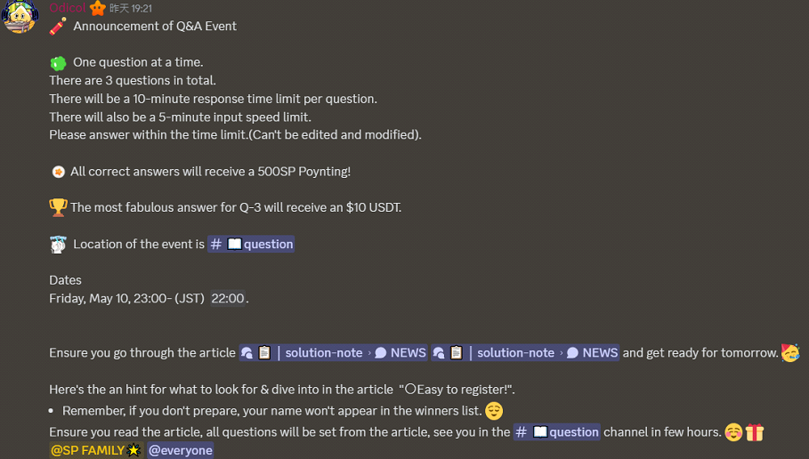

## 2. Proses Tanya Jawab

Harap perhatikan poin-poin berikut selama event:  
  
Ada tiga pertanyaan yang akan diajukan selama event, dengan aturan penting sebagai berikut:  
- **Batas mode lambat**: Anda hanya dapat mengirimkan satu jawaban setiap 3 menit.  
- **Bahasa**: Jawab dalam bahasa yang paling nyaman untuk Anda.  
- **Batasan pengiriman pesan**: Jangan mengirim pesan atau pertanyaan yang tidak relevan dengan jawaban.  
- **Jawaban tidak dapat diubah**: Setelah dikirim, jawaban tidak dapat diubah.  
- **Dilarang copy-paste**: Jangan menyalin dan menempelkan konten artikel atau jawaban orang lain.  
- **Dilarang jawaban duplikat**: Jangan mengirimkan jawaban yang sama untuk satu pertanyaan.  
- **Dilarang menggunakan AI**: Jawaban yang dihasilkan AI tidak diperbolehkan.  
- **Penanganan kesalahan pengiriman**: Pesan yang mengandung kata kunci tertentu dapat diblokir dan menyebabkan kesalahan pengiriman.  
  
Ketiga pertanyaan memerlukan jawaban tertulis berdasarkan pemahaman Anda. Waktu menjawab untuk Q1 dan Q2 masing-masing adalah 3 menit, sedangkan Q3 adalah 10 menit. Waktu dimulai dari saat pertanyaan diumumkan.  
  
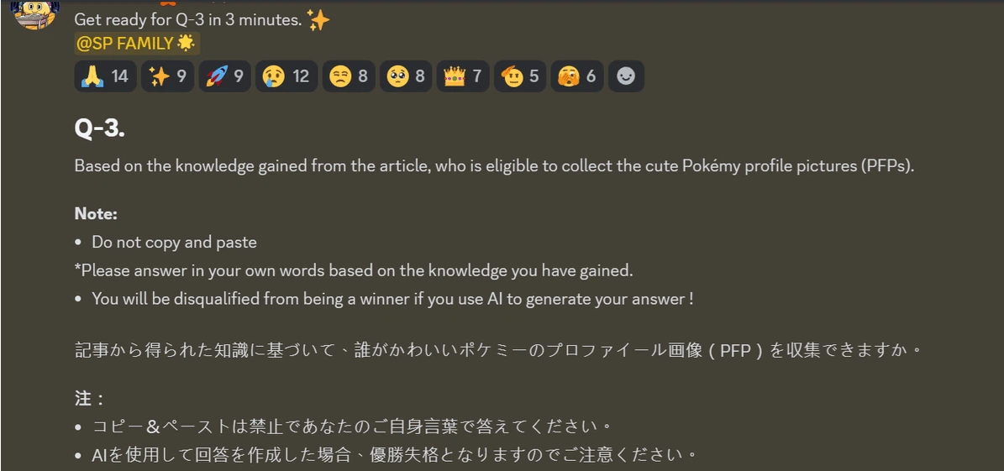  
  
Setelah waktu menjawab untuk Q1 dan Q2 berakhir, akan ada timer cooldown selama 3 menit. Periode ini dimaksudkan untuk memastikan timer mode lambat selesai sebelum pertanyaan berikutnya dimulai.  
Jangan mengirim jawaban selama timer cooldown.  
  
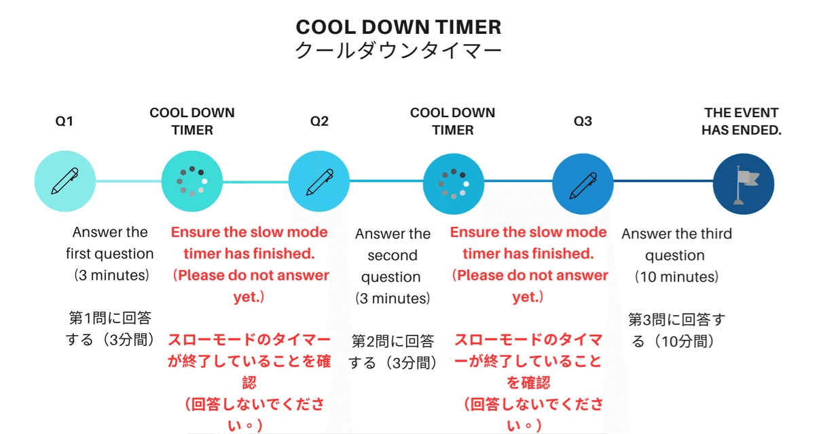

## 3. Pengumuman Jawaban dan Pemenang

Setelah event selesai, semua jawaban akan dipublikasikan. Selanjutnya, statistik akan dilakukan dan daftar pemenang akan diumumkan.  
  
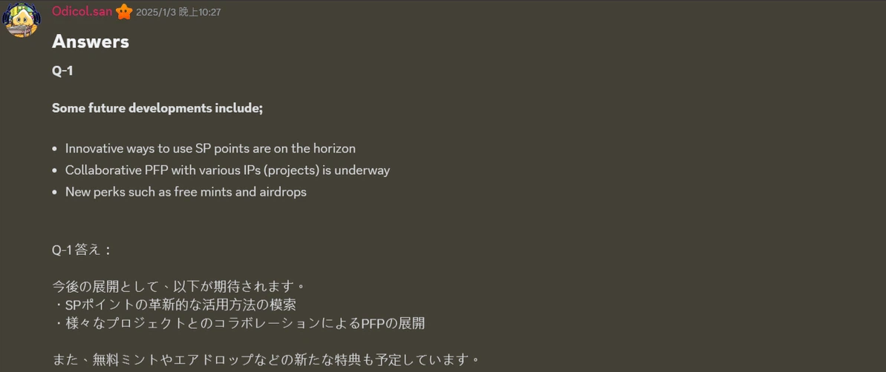  
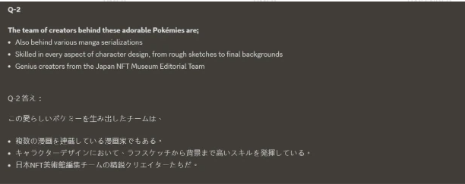  
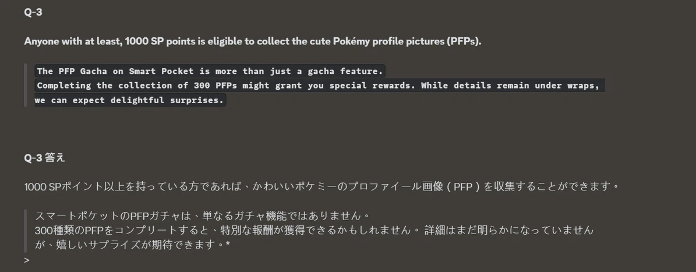

# Kriteria Menjadi Pemenang

- Jawaban yang dihasilkan AI dan copy-paste dilarang.  
- Perubahan jawaban atau pengiriman duplikat tidak diizinkan.  
- Peserta harus mematuhi pedoman komunitas (tidak ada perilaku tidak sopan atau bahasa yang menyinggung).

# Hadiah untuk Pemenang

● Pemenang Q1: 500 poin SP  
● Pemenang Q2: 500 poin SP  
● Pemenang Q3 (3 orang):  
 - Juara 1: 10 USDT dan peran Intelligence Star🌟  
 - Juara 2: 1.000 poin SP  
 - Juara 3: 1.000 poin SP  
  
* Jika juara 1 sudah memiliki peran Intelligence Star🌟, peran tersebut akan dialihkan ke juara 2 atau 3 berdasarkan kualitas jawaban.  
* Jumlah penerima hadiah terbatas.

# Catatan

- Pemenang poin SP harus segera mengirimkan kode undangan mereka kepada pendukung.  
- Pemenang 10 USDT harus segera mengirimkan alamat dompet yang sesuai dengan standar token USDT kepada pendukung.  
- Setelah semua alamat dompet atau kode undangan pemenang dikumpulkan, hadiah akan didistribusikan sekaligus.

# Kesimpulan

Event Q&A baru ini, yang diselenggarakan oleh komunitas Smart Pocket, akan diadakan setiap Jumat malam.  
  
Peserta akan menjawab pertanyaan berdasarkan artikel note dan dapat memenangkan hadiah jika memberikan jawaban yang benar. Pertanyaan berkisar dari yang sederhana hingga membutuhkan jawaban mendetail, sehingga peserta tetap terlibat.  
  
Selain itu, peserta dapat memanfaatkan fitur Smart Pocket untuk mengelola jadwal mereka secara efisien dan merencanakan partisipasi mereka. Jika Anda tertarik, bergabunglah dalam event, tingkatkan pengetahuan Anda, dan nikmati pengalaman ini!  
  
Jika Anda tertarik dengan Smart Pocket, jangan lupa untuk mengikuti dan menyukai 💛 "Smart Pocket Magazine."  
  
Akun X Resmi: https://twitter.com/smapocke  
Discord Resmi: https://discord.com/invite/smartpocket